Государственный стандарт СССР ГОСТ 19231.1-83
"Плиты железобетонные для покрытий трамвайных путей. Конструкция и размеры"
(утв. постановлением Госстроя СССР от 26 января 1983 г. N 18)

Reinforced concrete slabs for tramway track pavements. Structure and dimensions

Срок введения - с 1 января 1984 г.

Несоблюдение стандарта преследуется по закону
1. Настоящий стандарт распространяется на железобетонные плиты типов 1П, 2П и 3П, изготовляемые из тяжелого бетона и предназначенные для устройства покрытий трамвайных путей, и устанавливает конструкцию плит и арматурных изделий к ним.
2. Плиты должны удовлетворять всем требованиям ГОСТ 19231.0-83 и настоящего стандарта.
3. Технические показатели плит приведены в табл. 1.

Таблица 1

┌────────────┬─────────────┬────────────┬─────────────────┬───────────┬─────────────┬────────────┬─────────────────┐
│ Марка плиты│ Нормативная │Класс бетона│Расход материалов│Марка плиты│ Нормативная │Класс бетона│Расход материалов│
│ │ подвижная │по прочности│ на плиту │ │ подвижная │по прочности│ на плиту │
│ │автомобильная│ на сжатие ├────────┬────────┤ │автомобильная│ на сжатие ├────────┬────────┤
│ │ нагрузка │ │ Бетон, │ Сталь, │ │ нагрузка │ │ Бетон, │ Сталь, │
│ │ │ │ м3 │ кг │ │ │ │ м3 │ кг │
├────────────┼─────────────┼────────────┼────────┼────────┼───────────┼─────────────┼────────────┼────────┼────────┤
│1П14.15.12 │ Н-30 │ │ 0,25 │ 19,73 │2П14.15.12 │ Н-30 │ │ 0,22 │ 16,98 │
│1П14.15.10 │ Н-10 │ │ 0,21 │ 18,19 │2П14.15.10 │ Н-10 │ │ 0,20 │ 16,06 │
├────────────┼─────────────┤ ├────────┼────────┼───────────┼─────────────┤ ├────────┼────────┤
│1П14.17.12 │ Н-30 │ │ 0,29 │ 21,89 │2П14.17.12 │ Н-30 │ │ 0,26 │ 19,07 │
│1П14.17.10 │ Н-10 │ │ 0,24 │ 20,22 │2П14.17.10 │ Н-10 │ │ 0,23 │ 18,01 │
├────────────┼─────────────┤ ├────────┼────────┼───────────┼─────────────┤ ├────────┼────────┤
│1П14.19.12 │ Н-30 │ В30 │ 0,31 │ 22,20 │2П14.19.12 │ Н-30 │ В30 │ 0,28 │ 19,46 │
│1П14.19.10 │ Н-10 │ │ 0,26 │ 20,98 │2П14.19.10 │ Н-10 │ │ 0,24 │ 18,32 │
├────────────┼─────────────┤ ├────────┼────────┼───────────┼─────────────┤ ├────────┼────────┤
│1П14.21.12 │ Н-30 │ │ 0,35 │ 24,81 │2П14.21.12 │ Н-30 │ │ 0,31 │ 21,45 │
│1П14.21.10 │ Н-10 │ │ 0,29 │ 23,46 │2П14.21.10 │ Н-10 │ │ 0,27 │ 20,19 │
├────────────┼─────────────┤ ├────────┼────────┼───────────┼─────────────┤ ├────────┼────────┤
│1П7.14.12 │ Н-30 │ │ 0,11 │ 10,42 │2П7.14.12 │ Н-30 │ │ 0,09 │ 7,15 │
│1П7.14.10 │ Н-10 │ │ 0,09 │ 8,58 │2П7.14.1О │ Н-10 │ │ 0,08 │ 6,06 │
│ │ │ │ │ ├───────────┼─────────────┤ ├────────┼────────┤
│ │ │ │ │ │3П7.7.8 │ Н-30 │ │ 0,04 │ 6,06 │
└────────────┴─────────────┴────────────┴────────┴────────┴───────────┴─────────────┴────────────┴────────┴────────┘

4. Армирование плит должно соответствовать приведенному на черт. 1-4.
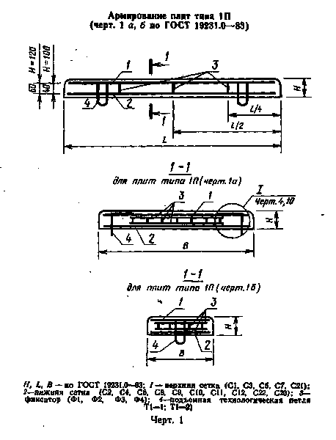

"Черт. 1. Армирование плит типа 1П"
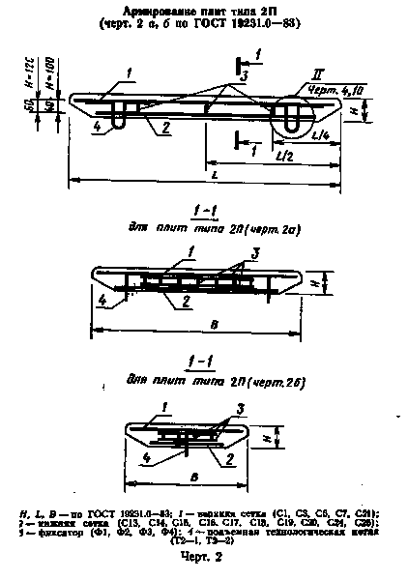

"Черт. 2. Армирование плит типа 2П"
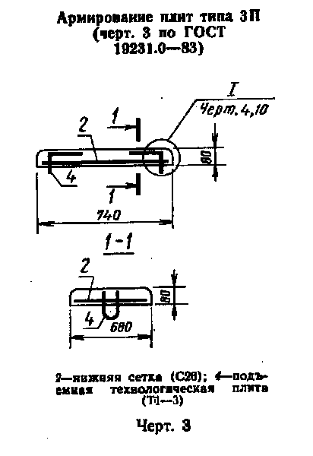

"Черт. 3. Армирование плит типа 3П"
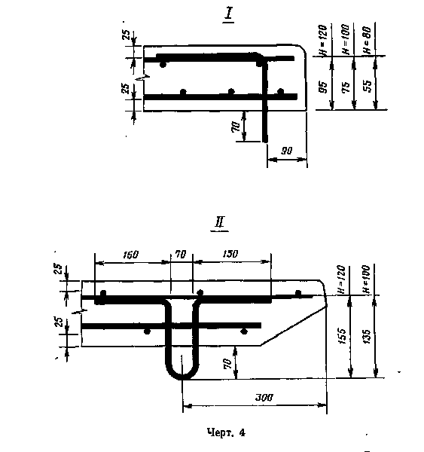

"Черт. 4"

5. Спецификация арматурных изделий и выборка стали на одну плиту приведены в табл. 2 и 3.
6. Форма и размеры арматурных изделий должны соответствовать приведенным на черт. 5-10 и в табл. 2.
7. Соединение стержней следует производить контактной точечной сваркой по ГОСТ 14098-68 и СН 393-78.

Таблица 2

┌───────────┬───────┬────────┬──────┬──────────┬───────┬─────────┬──────┐
│ Марка │ Номер │Диаметр,│Длина,│Количество│ Общая │ Масса │Общая │
│арматурного│позиции│ мм, │ мм │ │ длина,│отдельных│масса,│
│ изделия │ │ класс │ │ │ м │стержней,│ кг │
│ │ │ │ │ │ │ кг │ │
├───────────┼───────┼────────┼──────┼──────────┼───────┼─────────┼──────┤
│ 1 │ 2 │ 3 │ 4 │ 5 │ 6 │ 7 │ 8 │
├───────────┼───────┼────────┼──────┼──────────┼───────┼─────────┼──────┤
│ │ 1 │ 6AIII │ 1450 │ 7 │ 10,15 │ 2,25 │ │
│ С1 ├───────┼────────┼──────┼──────────┼───────┼─────────┤ 3,79 │
│ │ 2 │ 5BpI │ 1340 │ 8 │ 10,72 │ 1,54 │ │
├───────────┼───────┼────────┼──────┼──────────┼───────┼─────────┼──────┤
│ │ 3 │ 10AIII │ 1450 │ 8 │ 11,60 │ 7,16 │ │
│ С2 ├───────┼────────┼──────┼──────────┼───────┼─────────┤13,51 │
│ │ 4 │ 8AIII │ 1340 │ 12 │ 16,08 │ 6,35 │ │
├───────────┼───────┼────────┼──────┼──────────┼───────┼─────────┼──────┤
│ │ 5 │ 6AIII │ 1670 │ 7 │ 11,69 │ 2,60 │ │
│ С3 ├───────┼────────┼──────┼──────────┼───────┼─────────┤ 4,34 │
│ │ 2 │ 5BpI │ 1340 │ 9 │ 12,06 │ 1,74 │ │
├───────────┼───────┼────────┼──────┼──────────┼───────┼─────────┼──────┤
│ │ 6 │ 10AIII │ 1670 │ 8 │ 13,36 │ 8,24 │ │
│ С4 ├───────┼────────┼──────┼──────────┼───────┼─────────┤ 15,12│
│ │ 4 │ 8AIII │ 1340 │ 13 │ 17,42 │ 6,88 │ │
├───────────┼───────┼────────┼──────┼──────────┼───────┼─────────┼──────┤
│ │ 7 │ 6AIII │ 1800 │ 7 │ 12,60 │ 2,80 │ │
│ С5 ├───────┼────────┼──────┼──────────┼───────┼─────────┤ 4,54 │
│ │ 2 │ 5BpI │ 1340 │ 9 │ 12,06 │ 1,74 │ │
├───────────┼───────┼────────┼──────┼──────────┼───────┼─────────┼──────┤
│ │ 8 │ 10AIII │ 1800 │ 8 │ 14,40 │ 8,88 │ │
│ С6 ├───────┼────────┼──────┼──────────┼───────┼─────────┤15,23 │
│ │ 4 │ 8AIII │ 1340 │ 12 │ 16,08 │ 6,35 │ │
├───────────┼───────┼────────┼──────┼──────────┼───────┼─────────┼──────┤
│ │ 9 │ 6AIII │ 2010 │ 7 │ 14,07 │ 3,12 │ │
│ С7 ├───────┼────────┼──────┼──────────┼───────┼─────────┤ 5,05 │
│ │ 2 │ 5ВрI │ 1340 │ 10 │ 13,40 │ 1,93 │ │
├───────────┼───────┼────────┼──────┼──────────┼───────┼─────────┼──────┤
│ │ 10 │ 10AIII │ 2010 │ 8 │ 16,08 │ 9,92 │ │
│ С8 ├───────┼────────┼──────┼──────────┼───────┼─────────┤17,33 │
│ │ 4 │ 8AIII │ 1340 │ 14 │ 18,76 │ 7,41 │ │
├───────────┼───────┼────────┼──────┼──────────┼───────┼─────────┼──────┤
│ │ 3 │ 10AIII │ 1450 │ 7 │ 10,15 │ 6,26 │ │
│ С9 ├───────┼────────┼──────┼──────────┼───────┼─────────┤12,08 │
│ │ 4 │ 8AIII │ 1340 │ 11 │ 14,74 │ 5,82 │ │
├───────────┼───────┼────────┼──────┼──────────┼───────┼─────────┼──────┤
│ │ 6 │ 10АIII │ 1670 │ 7 │ 11,69 │ 7,21 │ │
│ С10 ├───────┼────────┼──────┼──────────┼───────┼─────────┤13,56 │
│ │ 4 │ 8AIII │ 1340 │ 12 │ 16,08 │ 6,35 │ │
├───────────┼───────┼────────┼──────┼──────────┼───────┼─────────┼──────┤
│ │ 8 │ 10АIII │ 1800 │ 7 │ 12,60 │ 7,77 │ │
│ С11 ├───────┼────────┼──────┼──────────┼───────┼─────────┤14,19 │
│ │ 4 │ 8AIII │ 1340 │ 12 │ 16,08 │ 6,35 │ │
├───────────┼───────┼────────┼──────┼──────────┼───────┼─────────┼──────┤
│ │ 10 │ 10AIII │ 2010 │ 7 │ 14,07 │ 8,68 │ │
│ С12 ├───────┼────────┼──────┼──────────┼───────┼─────────┤16,09 │
│ │ 4 │ 8AIII │ 1340 │ 14 │ 18,76 │ 7,41 │ │
├───────────┼───────┼────────┼──────┼──────────┼───────┼─────────┼──────┤
│ │ 11 │ 10AIII │ 1250 │ 8 │ 10,00 │ 6,17 │ │
│ С13 ├───────┼────────┼──────┼──────────┼───────┼─────────┤11,12 │
│ │ 12 │ 8AIII │ 1140 │ 11 │ 12,54 │ 4,95 │ │
├───────────┼───────┼────────┼──────┼──────────┼───────┼─────────┼──────┤
│ │ 13 │ 10AIII │ 1470 │ 8 │ 11,76 │ 7,26 │ │
│ С14 ├───────┼────────┼──────┼──────────┼───────┼─────────┤12,66 │
│ │ 12 │ 8AIII │ 1140 │ 12 │ 13,68 │ 5,40 │ │
├───────────┼───────┼────────┼──────┼──────────┼───────┼─────────┼──────┤
│ │ 14 │ 10AIII │ 1600 │ 8 │ 12,80 │ 7,90 │ │
│ С15 ├───────┼────────┼──────┼──────────┼───────┼─────────┤12,85 │
│ │ 12 │ 8AIII │ 1140 │ 11 │ 12,54 │ 4,95 │ │
├───────────┼───────┼────────┼──────┼──────────┼───────┼─────────┼──────┤
│ │ 15 │ 10AIII │ 1810 │ 8 │ 14,48 │ 8,93 │ │
│ С16 ├───────┼────────┼──────┼──────────┼───────┼─────────┤14,33 │
│ │ 12 │ 8AIII │ 1140 │ 12 │ 13,68 │ 5,40 │ │
├───────────┼───────┼────────┼──────┼──────────┼───────┼─────────┼──────┤
│ │ 11 │ 10AIII │ 1250 │ 7 │ 8,75 │ 5,40 │ │
│ С17 ├───────┼────────┼──────┼──────────┼───────┼─────────┤10,35 │
│ │ 12 │ 8AIII │ 1140 │ 11 │ 12,54 │ 4,95 │ │
├───────────┼───────┼────────┼──────┼──────────┼───────┼─────────┼──────┤
│ │ 13 │ 10AIII │ 1470 │ 7 │ 10,29 │ 6,35 │11,75 │
│ С18 ├───────┼────────┼──────┼──────────┼───────┼─────────┤ │
│ │ 12 │ 8AIII │ 1140 │ 12 │ 13,68 │ 5,40 │ │
├───────────┼───────┼────────┼──────┼──────────┼───────┼─────────┼──────┤
│ │ 14 │ 10AIII │ 1600 │ 7 │ 11,20 │ 6,91 │11,86 │
│ С19 ├───────┼────────┼──────┼──────────┼───────┼─────────┤ │
│ │ 12 │ 8AIII │ 1140 │ 11 │ 12,54 │ 4,95 │ │
├───────────┼───────┼────────┼──────┼──────────┼───────┼─────────┼──────┤
│ │ 15 │ 10AIII │ 1810 │ 7 │ 12,67 │ 7,82 │ │
│ С20 ├───────┼────────┼──────┼──────────┼───────┼─────────┤13,22 │
│ │ 12 │ 8AIII │ 1140 │ 12 │ 13,68 │ 5,40 │ │
├───────────┼───────┼────────┼──────┼──────────┼───────┼─────────┼──────┤
│ │ 16 │ 6AIII │ 1330 │ 4 │ 5,32 │ 1,18 │ │
│ С21 ├───────┼────────┼──────┼──────────┼───────┼─────────┤ 1,82 │
│ │ 17 │ 5BpI │ 630 │ 7 │ 4,41 │ 0,64 │ │
├───────────┼───────┼────────┼──────┼──────────┼───────┼─────────┼──────┤
│ │ 18 │ 10AIII │ 1330 │ 6 │ 7,98 │ 4,92 │ │
│ С22 ├───────┼────────┼──────┼──────────┼───────┼─────────┤ 7,37 │
│ │ 19 │ 8AIII │ 620 │ 10 │ 6,2 │ 2,45 │ │
├───────────┼───────┼────────┼──────┼──────────┼───────┼─────────┼──────┤
│ │ 20 │ 8AIII │ 1330 │ 6 │ 7,98 │ 3,15 │ │
│ С23 ├───────┼────────┼──────┼──────────┼───────┼─────────┤ 5,60 │
│ │ 19 │ 8AIII │ 620 │ 10 │ 6,2 │ 2,45 │ │
├───────────┼───────┼────────┼──────┼──────────┼───────┼─────────┼──────┤
│ │ 21 │ 10AIII │ 1130 │ 4 │ 4,52 │ 2,79 │ │
│ С24 ├───────┼────────┼──────┼──────────┼───────┼─────────┤ 4,98 │
│ │ 22 │ 8AIII │ 420 │ 9 │ 3,78 │ 1,49 │ │
├───────────┼───────┼────────┼──────┼──────────┼───────┼─────────┼──────┤
│ │ 23 │ 8AIII │ 1130 │ 4 │ 4,52 │ 1,79 │ │
│ С25 ├───────┼────────┼──────┼──────────┼───────┼─────────┤ 3,28 │
│ │ 22 │ 8AIII │ 420 │ 9 │ 3,78 │ 1,49 │ │
├───────────┼───────┼────────┼──────┼──────────┼───────┼─────────┼──────┤
│ │ 24 │ 10AIII │ 680 │ 6 │ 4,08 │ 2,52 │ │
│ С26 ├───────┼────────┼──────┼──────────┼───────┼─────────┤ 5,20 │
│ │ 25 │ 10AIII │ 620 │ 7 │ 4,34 │ 2,68 │ │
├───────────┼───────┼────────┼──────┼──────────┼───────┼─────────┼──────┤
│ │ 1 │ 4BpI │ 80 │ 7 │ 0,56 │ 0,05 │ │
│ Ф1 ├───────┼────────┼──────┼──────────┼───────┼─────────┤ 0,17 │
│ │ 2 │ 4BpI │ 650 │ 2 │ 1,30 │ 0,12 │ │
├───────────┼───────┼────────┼──────┼──────────┼───────┼─────────┼──────┤
│ │ 3 │ 4BpI │ 60 │ 7 │ 0,42 │ 0,04 │ │
│ Ф2 ├───────┼────────┼──────┼──────────┼───────┼─────────┤ 0,16 │
│ │ 2 │ 4BpI │ 650 │ 2 │ 1,30 │ 0,12 │ │
├───────────┼───────┼────────┼──────┼──────────┼───────┼─────────┼──────┤
│ │ 1 │ 4BpI │ 80 │ 4 │ 0,32 │ 0,03 │ │
│ Ф3 ├───────┼────────┼──────┼──────────┼───────┼─────────┤ 0,09 │
│ │ 4 │ 4BpI │ 350 │ 2 │ 0,7 │ 0,06 │ │
├───────────┼───────┼────────┼──────┼──────────┼───────┼─────────┼──────┤
│ │ 3 │ 4BpI │ 60 │ 4 │ 0,24 │ 0,02 │ │
│ Ф4 ├───────┼────────┼──────┼──────────┼───────┼─────────┤ 0,08 │
│ │ 4 │ 4BpI │ 350 │ 2 │ 0,7 │ 0,06 │ │
├───────────┼───────┼────────┼──────┼──────────┼───────┼─────────┼──────┤
│ Т1-1 │ 1 │ 10AII │ 785 │ 1 │ 0,785│ 0,48 │ 0,48 │
├───────────┼───────┼────────┼──────┼──────────┼───────┼─────────┼──────┤
│ Т1-2 │ 2 │ 10AII │ 745 │ 1 │ 0,745│ 0,46 │ 0,46 │
├───────────┼───────┼────────┼──────┼──────────┼───────┼─────────┼──────┤
│ Т1-3 │ 3 │ 10AII │ 705 │ 1 │ 0,705│ 0,43 │ 0,43 │
├───────────┼───────┼────────┼──────┼──────────┼───────┼─────────┼──────┤
│ Т2-1 │ 1 │ 10AII │ 630 │ 1 │ 0,630│ 0,39 │ 0,39 │
├───────────┼───────┼────────┼──────┼──────────┼───────┼─────────┼──────┤
│ Т2-2 │ 2 │ 10AII │ 590 │ 1 │ 0,590│ 0,36 │ 0,36 │
└───────────┴───────┴────────┴──────┴──────────┴───────┴─────────┴──────┘

Примечание. Арматура класса A-III диаметром 10 мм может быть заменена арматурой класса Ат-III диаметром 10 мм по ГОСТ 10884-81.

Взамен ГОСТ 10884-81 постановлением Госстандарта РФ от 13 апреля 1995 г. N 214 с 1 января 1996 г. введен в действие ГОСТ 10884-94

Таблица 3

┌───────────┬─────────────────────────┬────────────┬────────────┬──────────────────────────────────────────────────────────────────┐
│Марка плиты│ Сетка │ Фиксатор │ Подъемная │ Выборка арматурной стали, кг │
│ ├────────────┬────────────┤ │ технологи- │ │
│ │ верхняя │ нижняя │ │ческая петля│ │
│ ├─────┬──────┼─────┬──────┼─────┬──────┼─────┬──────┼──────────┬─────┬─────────────────┬─────┬────────────┬─────┬──────┤
│ │Марка│Коли- │Марка│Коли- │Марка│Коли- │Марка│Коли- │Класс А-II│Итого│ Класс А-III │Итого│ Класс Вр-I │Итого│Всего │
│ │ │чество│ │чество│ │чество│ │чество│ по ГОСТ │ │ по ГОСТ 5781-82.│ │ по ГОСТ │ │ │
│ │ │ │ │ │ │ │ │ │ 5781-82.│ │ Диаметр, мм │ │ 6727-80. │ │ │
│ │ │ │ │ │ │ │ │ │ Диаметр │ │ │ │Диаметр, мм │ │ │
│ │ │ │ │ │ │ │ │ │ 10 мм │ ├─────┬─────┬─────┤ ├──────┬─────┤ │ │
│ │ │ │ │ │ │ │ │ │ │ │ 6 │ 8 │ 10* │ │ 4 │ 5 │ │ │
├───────────┼─────┼──────┼─────┼──────┼─────┼──────┼─────┼──────┼──────────┼─────┼─────┼─────┼─────┼─────┼──────┼─────┼─────┼──────┤
│1П14.15.12 │ │ │ С2 │ 1 │ Ф1 │ │Т1-1 │ │ 0,48 │1,92 │2,25 │6,35 │7,16 │15,76│ 0,17 │1,54 │2,05 │19,73 │
├───────────┤ С1 │ ├─────┤ ├─────┤ ├─────┤ ├──────────┼─────┼─────┼─────┼─────┼─────┼──────┼─────┼─────┼──────┤
│1П14.15.10 │ │ │ С9 │ │ Ф2 │ │Т1-2 │ │ 0,46 │1,84 │2,25 │5,82 │6,26 │14,33│ 0,16 │1,54 │2,02 │18,19 │
├───────────┼─────┤ ├─────┤ ├─────┤ ├─────┤ ├──────────┼─────┼─────┼─────┼─────┼─────┼──────┼─────┼─────┼──────┤
│1П14.17.12 │ │ │ С4 │ │ Ф1 │ │Т1-1 │ │ 0,48 │1,92 │2,60 │6,88 │8,24 │17,72│ 0,17 │1,74 │2,25 │21,89 │
├───────────┤ С3 │ ├─────┤ ├─────┤ ├─────┤ ├──────────┼─────┼─────┼─────┼─────┼─────┼──────┼─────┼─────┼──────┤
│1П14.17.10 │ │ │ С10 │ │ Ф2 │ │Т1-2 │ │ 0,46 │1,84 │2,60 │6,35 │7,21 │16,16│ 0,16 │1,74 │2,22 │20,22 │
├───────────┼─────┤ ├─────┤ ├─────┤ ├─────┤ 4 ├──────────┼─────┼─────┼─────┼─────┼─────┼──────┼─────┼─────┼──────┤
│1П14.19.12 │ │ │ С6 │ │ Ф1 │ │Т1-1 │ │ 0,48 │1,92 │2,80 │6,35 │8,88 │18,03│ 0,17 │1,74 │2,25 │22,20 │
├───────────┤ С5 │ ├─────┤ ├─────┤ ├─────┤ ├──────────┼─────┼─────┼─────┼─────┼─────┼──────┼─────┼─────┼──────┤
│1П14.19.10 │ │ │ С11 │ │ Ф2 │ │Т1-2 │ │ 0,46 │1,84 │2,80 │6,35 │7,77 │16,92│ 0,16 │1,74 │2,22 │20,98 │
├───────────┼─────┤ ├─────┤ ├─────┤ ├─────┤ ├──────────┼─────┼─────┼─────┼─────┼─────┼──────┼─────┼─────┼──────┤
│1П14.21.12 │ │ │ С8 │ │ Ф1 │ │Т1-1 │ │ 0,48 │1,92 │3,12 │7,41 │9,92 │20,45│ 0,17 │1,93 │2,44 │24,81 │
├───────────┤ С7 │ ├─────┤ ├─────┤ ├─────┤ ├──────────┼─────┼─────┼─────┼─────┼─────┼──────┼─────┼─────┼──────┤
│1П14.21.10 │ │ │ С12 │ │ Ф2 │ │Т1-2 │ │ 0,46 │1,84 │3,12 │7,41 │8,68 │19,21│ 0,16 │1,93 │2,41 │23,46 │
├───────────┼─────┤ ├─────┤ ├─────┤ ├─────┼──────┼──────────┼─────┼─────┼─────┼─────┼─────┼──────┼─────┼─────┼──────┤
│1П7.14.12 │ │ │ С22 │ │ Ф3 │ │Т1-1 │ │ 0,48 │0,96 │1,18 │2,45 │4,92 │ 8,55│ 0,09 │0,64 │0,91 │10,42 │
├───────────┤ С21 │ ├─────┤ ├─────┤ ├─────┤ 2 ├──────────┼─────┼─────┼─────┼─────┼─────┼──────┼─────┼─────┼──────┤
│1П7.14.10 │ │ │ С23 │ │ Ф4 │ │Т1-2 │ │ 0,46 │0,92 │1,18 │5,60 │ - │ 6,78│ 0,08 │0,64 │0,88 │ 8,58 │
├───────────┼─────┤ 1 ├─────┤ ├─────┤ 3 ├─────┼──────┼──────────┼─────┼─────┼─────┼─────┼─────┼──────┼─────┼─────┼──────┤
│2П14.15.12 │ │ │ С13 │ │ Ф1 │ │Т2-1 │ │ 0,39 │1,56 │2,25 │4,95 │6,17 │13,37│ 0,17 │1,54 │2,05 │16,98 │
├───────────┤ С1 │ ├─────┤ ├─────┤ ├─────┤ ├──────────┼─────┼─────┼─────┼─────┼─────┼──────┼─────┼─────┼──────┤
│2П14.15.10 │ │ │ С17 │ │ Ф2 │ │Т2-2 │ │ 0,36 │1,44 │2,25 │4,95 │5,40 │12,60│ 0,16 │1,54 │2,02 │16,06 │
├───────────┼─────┤ ├─────┤ ├─────┤ ├─────┤ ├──────────┼─────┼─────┼─────┼─────┼─────┼──────┼─────┼─────┼──────┤
│2П14.17.12 │ │ │ С14 │ │ Ф1 │ │Т2-1 │ │ 0,39 │1,56 │2,60 │5,40 │7,26 │15,26│ 0,17 │1,74 │2,25 │19,07 │
├───────────┤ С3 │ ├─────┤ ├─────┤ ├─────┤ ├──────────┼─────┼─────┼─────┼─────┼─────┼──────┼─────┼─────┼──────┤
│2П14.17.10 │ │ │ С18 │ │ Ф2 │ │Т2-2 │ │ 0,36 │1,44 │2,60 │5,40 │6,35 │14,35│ 0,16 │1,74 │2,22 │18,01 │
├───────────┼─────┤ ├─────┤ ├─────┤ ├─────┤ 4 ├──────────┼─────┼─────┼─────┼─────┼─────┼──────┼─────┼─────┼──────┤
│2П14.19.12 │ │ │ С15 │ │ Ф1 │ │Т2-1 │ │ 0,39 │1,56 │2,80 │4,95 │7,90 │15,65│ 0,17 │1,74 │2,25 │19,46 │
├───────────┤ С5 │ ├─────┤ ├─────┤ ├─────┤ ├──────────┼─────┼─────┼─────┼─────┼─────┼──────┼─────┼─────┼──────┤
│2П14.19.10 │ │ │ С19 │ │ Ф2 │ │Т2-2 │ │ 0,36 │1,44 │2,80 │4,95 │6,91 │14,66│ 0,16 │1,74 │2,22 │18,32 │
├───────────┼─────┤ ├─────┤ ├─────┤ ├─────┤ ├──────────┼─────┼─────┼─────┼─────┼─────┼──────┼─────┼─────┼──────┤
│2П14.21.12 │ │ │ С16 │ │ Ф1 │ │Т2-1 │ │ 0,39 │1,56 │3,12 │5,40 │8,93 │17,45│ 0,17 │1,93 │2,44 │21,45 │
├───────────┤ С7 │ ├─────┤ ├─────┤ ├─────┤ ├──────────┼─────┼─────┼─────┼─────┼─────┼──────┼─────┼─────┼──────┤
│2П14.21.10 │ │ │ С20 │ │ Ф2 │ │Т2-2 │ │ 0,36 │1,44 │3,12 │5,40 │7,82 │16,34│ 0,16 │1,93 │2,41 │20,19 │
├───────────┼─────┤ ├─────┤ ├─────┤ ├─────┼──────┼──────────┼─────┼─────┼─────┼─────┼─────┼──────┼─────┼─────┼──────┤
│2П7.14.12 │ │ │ С24 │ │ Ф3 │ │Т2-1 │ │ 0,39 │0,78 │1,18 │1,49 │2,79 │5,46 │ 0,09 │0,64 │0,91 │ 7,15 │
├───────────┤ С21 │ ├─────┤ ├─────┤ ├─────┤ ├──────────┼─────┼─────┼─────┼─────┼─────┼──────┼─────┼─────┼──────┤
│2П7.14.10 │ │ │ С25 │ │ Ф4 │ │Т2-2 │ 2 │ 0,36 │0,72 │1,18 │3,28 │ - │4,46 │ 0,08 │0,64 │0,88 │ 6,06 │
├───────────┼─────┼──────┼─────┤ ├─────┼──────┼─────┤ ├──────────┼─────┼─────┼─────┼─────┼─────┼──────┼─────┼─────┼──────┤
│3П7.7.8 │ - │ - │ С26 │ │ - │ - │Т1-3 │ │ 0,43 │0,86 │ - │ - │5,20 │5,20 │ - │ - │ - │6,06 │
└───────────┴─────┴──────┴─────┴──────┴─────┴──────┴─────┴──────┴──────────┴─────┴─────┴─────┴─────┴─────┴──────┴─────┴─────┴──────┘

──────────────────────────────
* Арматура класса A-III может быть заменена арматурой класса Ат-III по ГОСТ 10884-81.
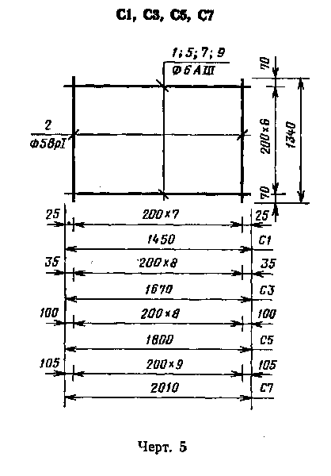

"Черт. 5. С1, С3, С5, С7"
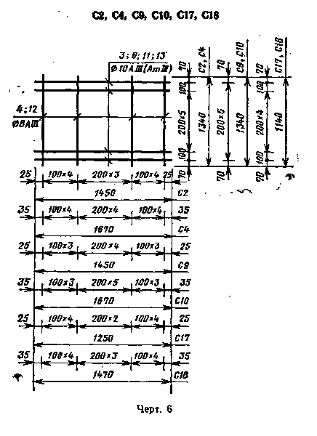

"Черт. 6. С2, С4, С9, С10, С17, С18"
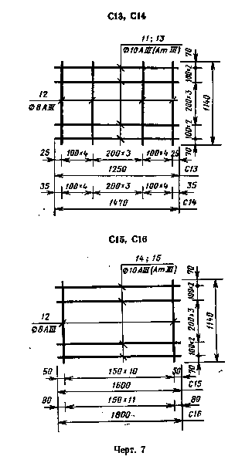

"Черт. 7. С13, С14, С15, С16"
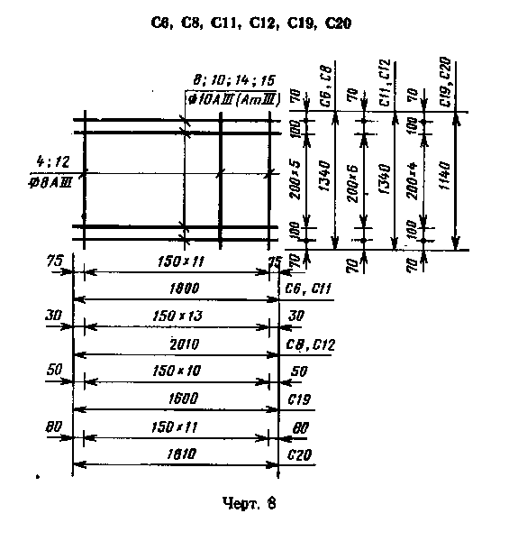

"Черт. 8. С6, С8, С11, С12, С19, С20"
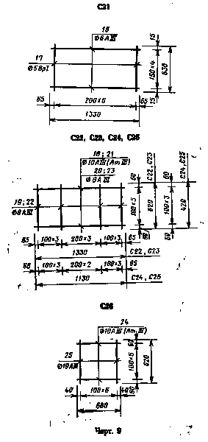

"Черт. 9. С21, С22, С23, С24, С25, С26"
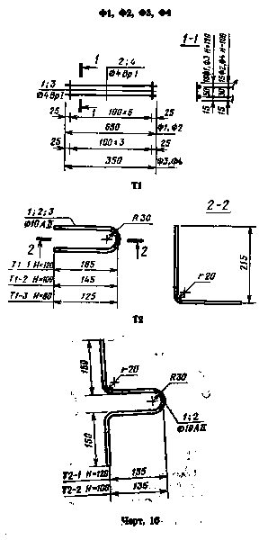

"Черт. 10. Ф1, Ф2, Ф3, Ф4, Т1, Т2"

